# 从国标来谈“建信云”诉“广联达”案

2023年8月22日，网间开始传播一篇深圳“建信云”起诉“广联达”的文章，建信云向深圳中级法院起诉：深圳交易集团滥用市场支配地位附加不合理交易条件，有为广联达量身定做投标条件之嫌。广联达涉嫌变相固定和抬高中标价格，造成高额国有资产流失。随即，广联达的股票跌停。

事情的大致情况是：深圳交易集团是深圳国资委下属企业，2022年9月开始对“2022 年数字化规划实施(二期)项目-A包软件”进行招标，建信云与广联达，以及太极、东华、国泰新点等6家企业都对此项目进行投标。建信云从一开始就对此项目的征求意见、招标文件等提出了诸多异议。后来，广联达“高价”中标。建信云为此提出了诉讼。

建信云起诉的其他点，我不太了解也就不说了。说下其中的一条——本次招投标是否涉嫌“国有资产流失”？

本次项目的“招标限价”为：9878万元；广联达以9804.5万元中标；而投标评分排名第二的“国泰新点”投标价是7280万元。建信云如此提出：如果广联达中标，“会直接导致2500多万元的国有资产流失”。（各家投标价格如下图：）

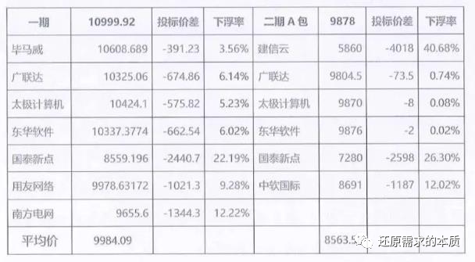

这一点从“国家标准”的角度上来看，是站不住脚的。

要形成这个结论，有一个关键的问题：这个软件项目的“公允价值”到底是多少？

如何估算出“公允”的软件研发成本？国际和国内的软件工程专家已经探索了多年，2018年，我们的国家标准《软件工程　软件开发成本度量规范》（GB-T 36964-2018 ）就已经发布了。

对于投资方——深圳国资委而言，是可以利用这个标准，配合相应的国际/国内的软件规模度量标准；同时配合行业数据（CSBMK-2022），估算出“2022 年数字化规划实施(二期)项目-A包软件”的“公允价值”。即：在国内市场，中等能力的软件研发组织完成此项目的“标准价格”。

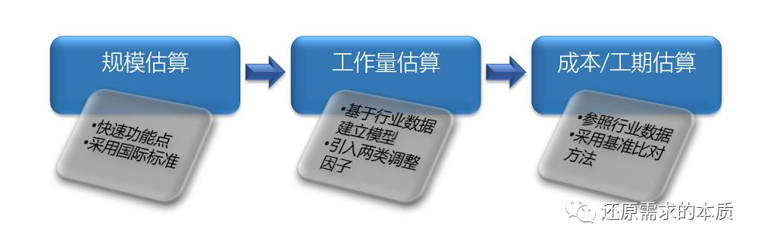

如果中标价高于这个“公允价值”，从逻辑上来讲，是可以认定为“国有资产流失”的。

对于各家参与投标的“开发方”而言，也是可以利用这些标准、数据，来证明自己投标价的合理性。因为在行业的计算模型中，有相应的“开发调整因子”。不同的厂商使用的调整因子各不相同，所以，他们的投标价格有差异。如果，一些厂商的投标价低于“标准价格”，而其计算的方法、过程、参数都是合理的、可被验证的，也是应该被投资方认为是可靠的。

最后畅想一下：如果整个市场都在坚定践行国家标准，投资方可以真正明确自己的“招标限价”，在这个基础上制定合理的“价格评分规则”，选择到最合适的开发方。而开发方的群体也能够真正关注、提升自身的软件工程能力，而不是“市场运作”能力。